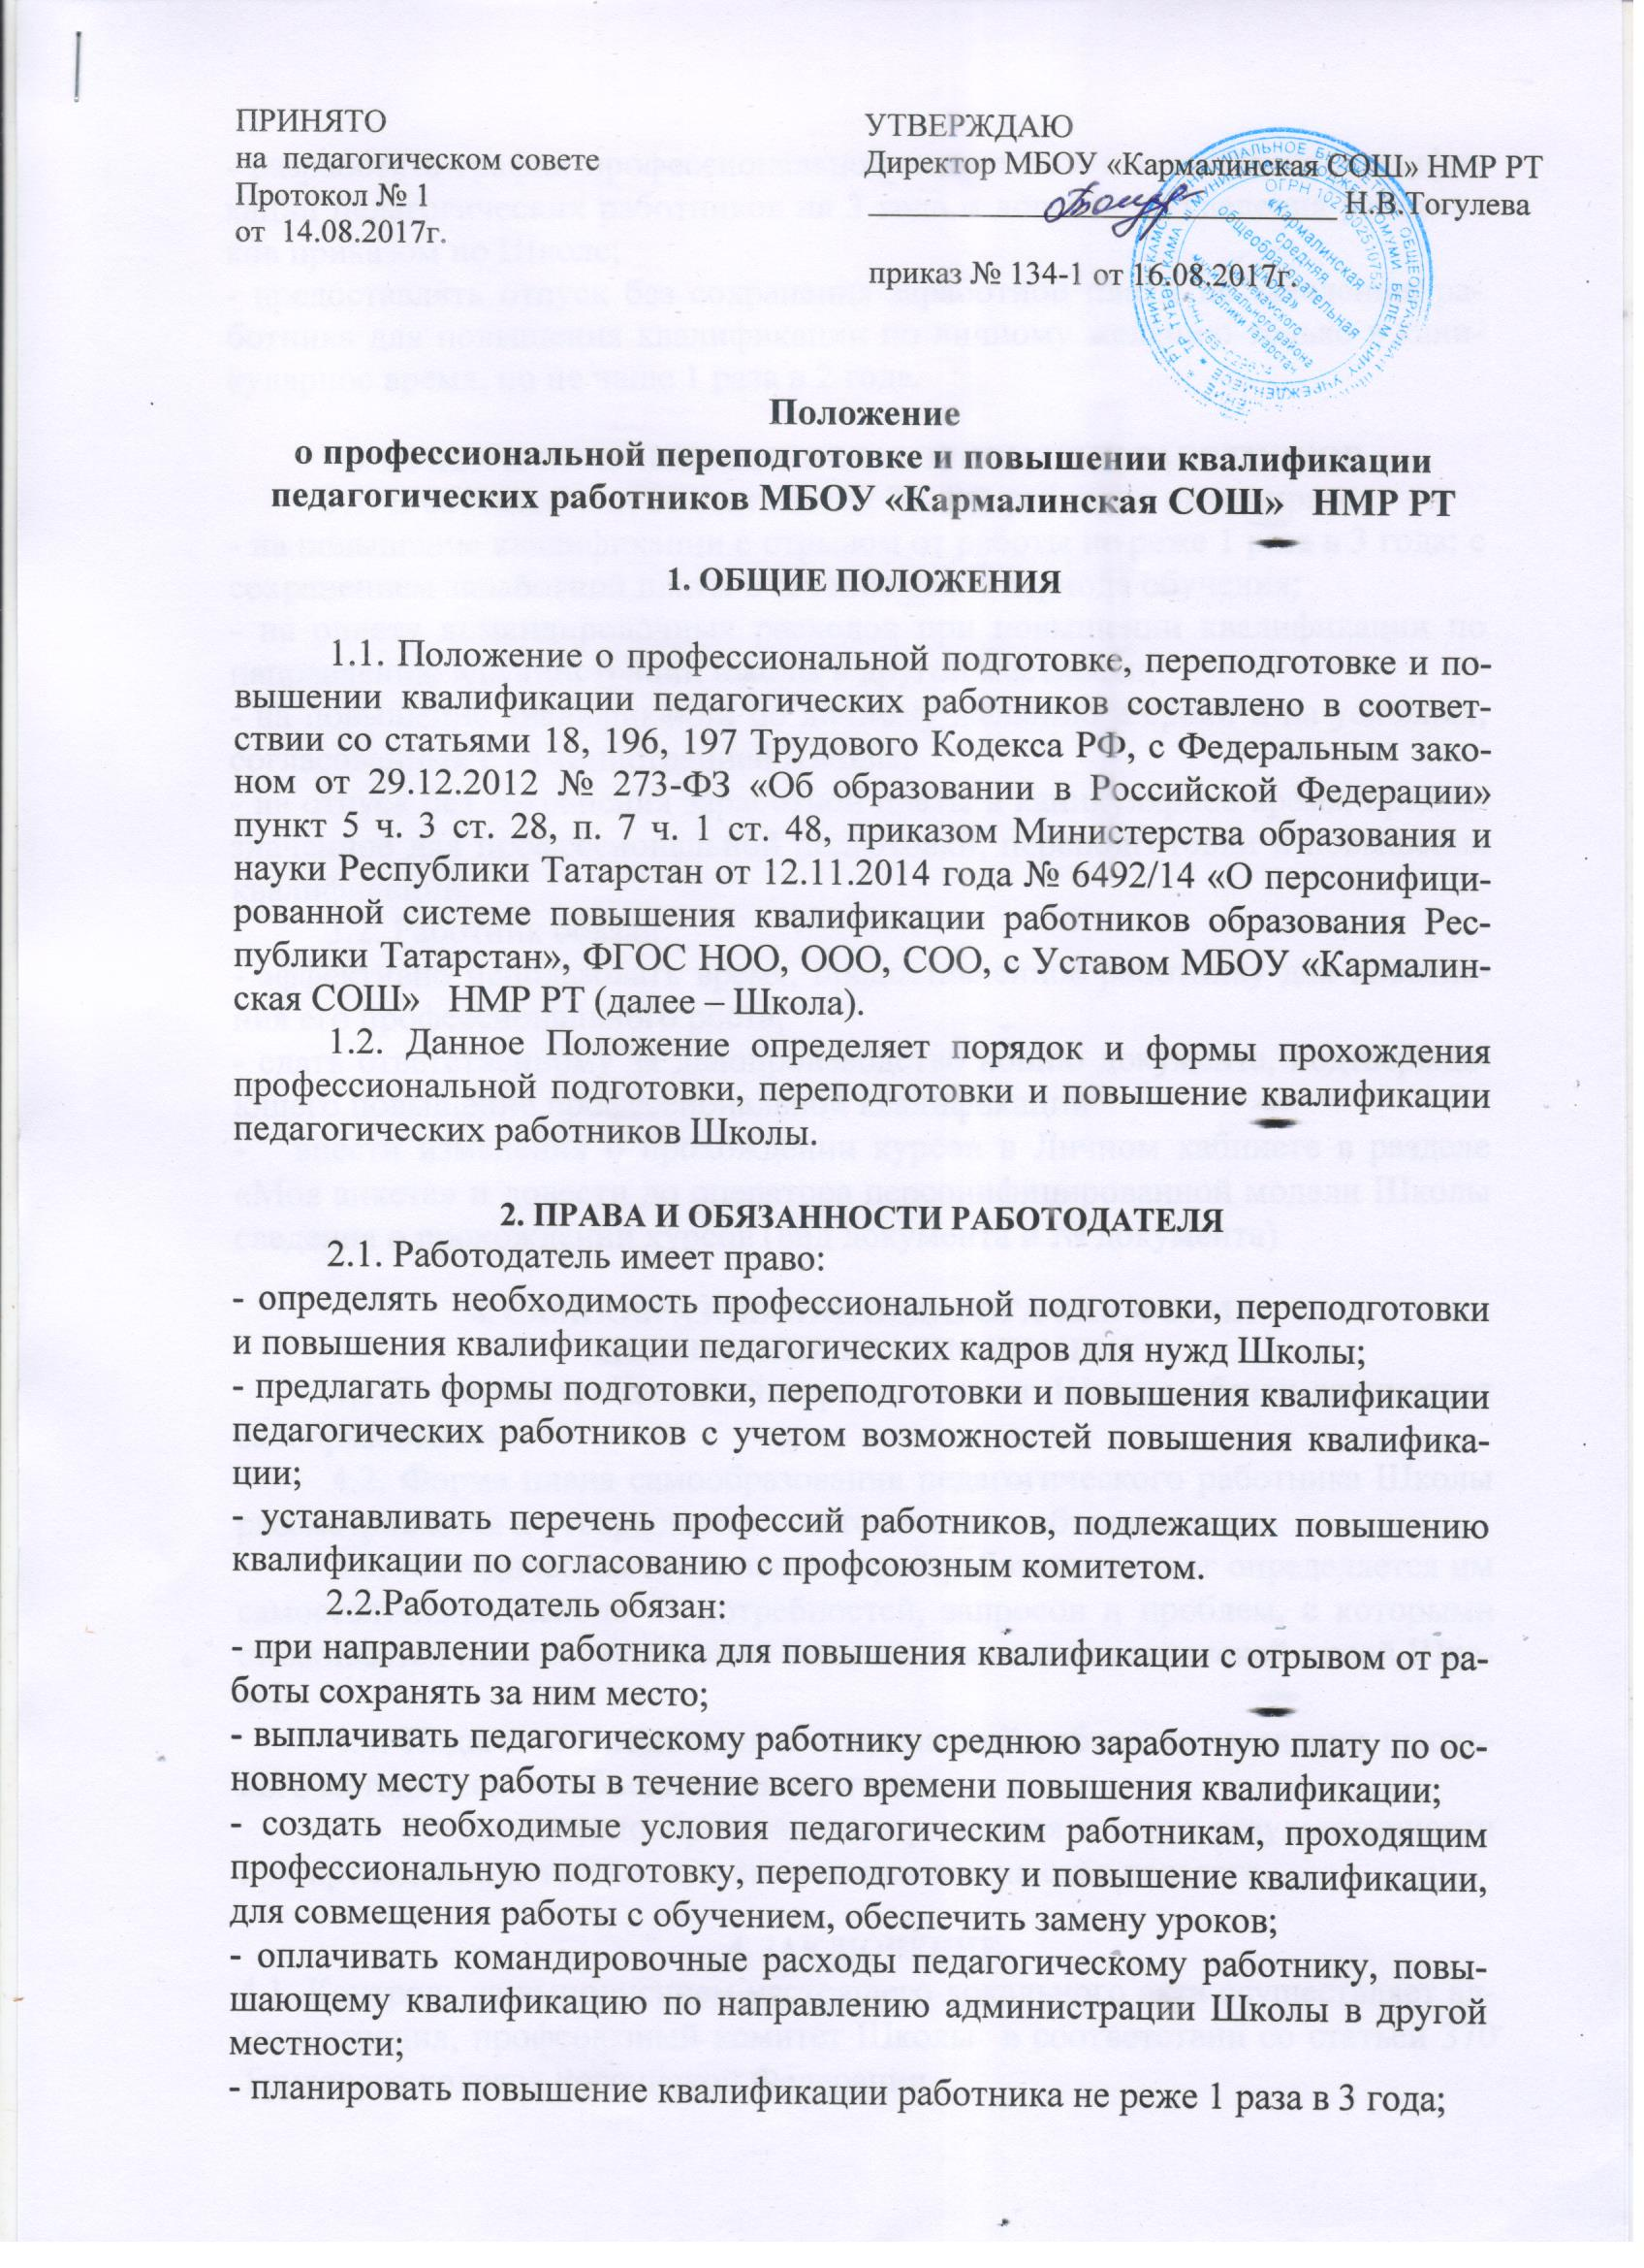

- разработать график профессиональной подготовки и повышения квалификации педагогических работников на 3 года и довести до сведения работников приказом по Школе;
- предоставлять отпуск без сохранения заработной платы по заявлению работника для повышения квалификации по личному желанию только в каникулярное время, но не чаще 1 раза в 2 года.

3. ПРАВА И ОБЯЗАННОСТИ ПЕДАГОГИЧЕСКИХ РАБОТНИКОВ
3.1. В соответствии со статьей 187 ТК РФ работник имеет право:
- на повышение квалификации с отрывом от работы не реже 1 раза в 3 года; с сохранением заработной платы в течение всего периода обучения;
- на оплату командировочных расходов при повышении квалификации по направлению администрации школы в другой местности;
- на повышение квалификации по личному желанию в сроки и на условиях, согласованных с администрацией Школы;
- на отпуск без сохранения заработной платы в каникулярное время, предназначенное для профессиональной подготовки, переподготовки и повышения квалификации.
3.2. Работник обязан:
- эффективно использовать время, предоставленное работнику для повышения его профессионального роста;
- сдать ответственному за делопроизводство копию документа, подтверждающего повышение профессиональной квалификации
- внести изменения о прохождении курсов в Личном кабинете в разделе «Моя анкета» и довести до оператора персонифицированной модели Школы сведения о прохождении курсов (вид документа и № документа)

4. САМООБРАЗОВАНИЕ ПЕДАГОГА КАК ФОРМА
ПОВЫШЕНИЯ КВАЛИФИКАЦИИ
4.1 В межаттестационный период педагог Школы обязан заниматься саообразованием.
4.2. Форма плана самообразования педагогического работника Школы рассматривается и утверждается в методических объединениях.
4.3. Методическая тема, над которой работает педагог определяется им самостоятельно, исходя из потребностей, запросов и проблем, с которыми сталкивается педагог, она может быть и связана с методической темой Школы.
4.4. Педагог отчитывается о проделанной работе на заседании школьного методического объединения ежегодно.
4.5. Итоги по самообразованию отражаются в карте результативности при проведении аттестации, и выкладываются на сайт педагога.

4. ЗАКЛЮЧЕНИЕ.
4.1. Контроль за выполнением настоящего локального акта осуществляет администрация, профсоюзный комитет Школы в соответствии со статьей 370 Трудового кодекса Российской Федерации.

